《洛蒂·立顿的冒险》系列
The Lottie Lipton Adventures series
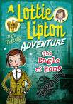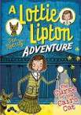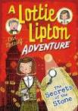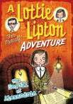
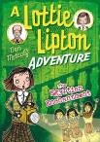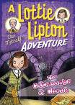

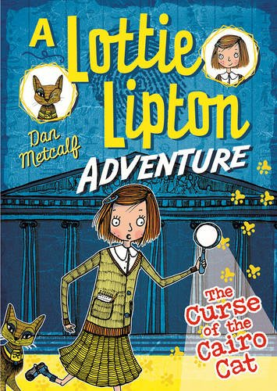
中文书名：《开罗猫的诅咒，洛蒂·立顿的冒险》
英文书名：The Curse of the Cairo Cat, A Lottie Lipton Adventure
作 者：Dan Metcalf
出 版 社：Bloomsbury Publishing Plc
代理公司：ANA
出版日期：2015年7月
代理地区：中国大陆、台湾
审读资料：电子稿/样书
页 数：80页
类 型：7-12岁少年文学

内容简介：

欢迎来到大不列颠博物馆，这里是洛蒂·立顿的家。9岁的洛蒂是一位了不起的侦探。

她喜欢和伯父伯特住在博物馆里，可是来自开罗的金猫在展览开幕前突然失踪了，这让博物馆陷入了危机中。

洛蒂和伯父，还有看门人瑞格能追查到线索，及时找回金猫吗？或者洛蒂注定无家可归？

“洛蒂·立顿的冒险”系列情节紧张、悬念迭起，一定能从开头就吸引读者注意，网络一大批忠实的粉丝。

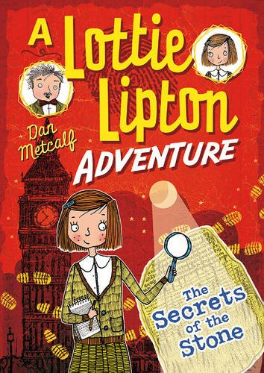
中文书名：《石碑的秘密，洛蒂·立顿的冒险》
英文书名：Secrets of the Stone, A Lottie Lipton Adventure
作 者：Dan Metcalf
出 版 社：Bloomsbury Publishing Plc
代理公司：ANA
出版日期：2015年7月
代理地区：中国大陆、台湾
审读资料：电子稿/样书
页 数：80页
类 型：7-12岁少年文学

内容简介：

欢迎来到大不列颠博物馆，这里是洛蒂·立顿的家。9岁的洛蒂是一位了不起的侦探。

深夜，有人闯入了大不列颠博物馆，之后洛蒂、伯父伯特还有看门人瑞格在罗塞塔石碑上发现了一个神秘的线索，这个线索带领他们发现传说中海神的三叉戟。

他们三人能否在狡猾的盗贼比尔之前找到三叉戟呢？

“洛蒂·立顿的冒险”系列情节紧张、悬念迭起，一定能从开头就吸引读者注意，网络一大批忠实的粉丝。

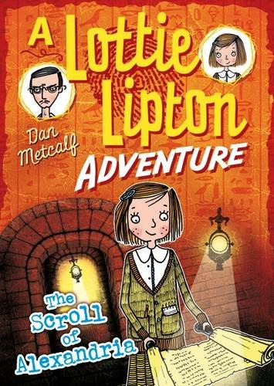
中文书名：《亚历山大画卷，洛蒂·立顿的冒险》
英文书名：The Scroll of Alexandria A Lottie Lipton Adventure
作 者：Dan Metcalf
出 版 社：Bloomsbury Publishing Plc
代理公司：ANA
出版日期：2016年1月
代理地区：中国大陆、台湾
审读资料：电子稿/样书
页 数：80页
类 型：7-12岁少年文学

内容简介：

欢迎来到大不列颠博物馆，这里是洛蒂·立顿的家。9岁的洛蒂是一位了不起的侦探。

洛蒂非常喜欢大不列颠图书馆以及里面汗牛充栋的美丽图书，可是手头紧张的馆长为了筹钱，要把这些珍贵的古籍卖给出价最高的人。

只有消失的亚历山大画卷可以证明这些古籍必须留在图书馆。洛蒂、伯特、瑞格能够找到线索，追回失踪的画卷吗？他们还来得及吗？

“洛蒂·立顿的冒险”系列情节紧张、悬念迭起，一定能从开头就吸引读者注意，网络一大批忠实的粉丝。

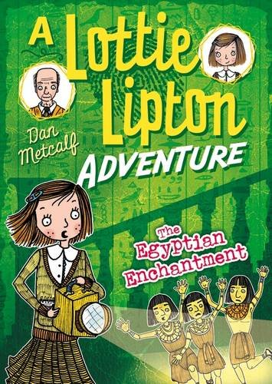
中文书名：《埃及魔咒，洛蒂·立顿的冒险》
英文书名：The Egyptian Enchantment A Lottie Lipton Adventure
作 者：Dan Metcalf
出 版 社：Bloomsbury Publishing Plc
代理公司：ANA
出版日期：2016年1月
代理地区：中国大陆、台湾
审读资料：电子稿/样书
页 数：96页
类 型：7-12岁少年文学

内容简介：

欢迎来到大不列颠博物馆，这里是洛蒂·立顿的家。9岁的洛蒂是一位了不起的侦探。

洛蒂帮助伯父伯特准备在大不列颠博物馆的近期展览，而且从中获得很多乐趣。可是当她读到一个神奇的咒语，唤醒了二十具埃及木乃伊，这下博物馆陷入了混乱中。

洛蒂、伯特、瑞格能控制住胡闹的木乃伊，避免博物馆被毁灭吗？

“洛蒂·立顿的冒险”系列情节紧张、悬念迭起，一定能从开头就吸引读者注意，网络一大批忠实的粉丝。

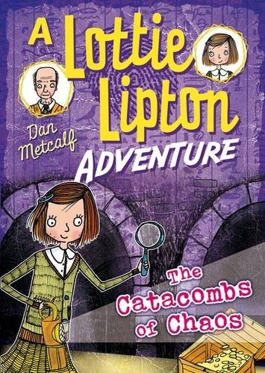
中文书名：《地下迷宫，洛蒂·立顿的冒险》
英文书名：The Catacombs of Chaos a Lottie Lipton Adventure
作 者：Dan Metcalf
出 版 社：Bloomsbury Publishing Plc
代理公司：ANA
出版日期：2016年7月
代理地区：中国大陆、台湾
审读资料：电子稿/样书
页 数：80页
类 型：7-12岁少年文学

内容简介：

欢迎来到大不列颠博物馆，这里是洛蒂·立顿的家。9岁的洛蒂是一位了不起的侦探。

洛蒂在大不列颠博物馆住了一辈子，她以为自己对它已经了如指掌，可是当她发现自己被锁在博物馆深处的一条秘密通道中时，她开始担心自己会被一直困在里头。

洛蒂、伯特、瑞格能解开谜题，走出博物馆内的迷宫吗？

“洛蒂·立顿的冒险”系列情节紧张、悬念迭起，一定能从开头就吸引读者注意，网络一大批忠实的粉丝。

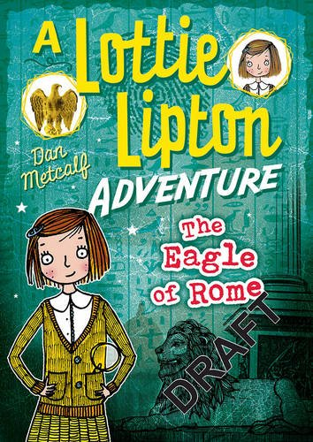
中文书名：《罗马雄鹰，洛蒂·立顿的冒险》
英文书名：The Eagle of Rome a Lottie Lipton Adventure
作 者：Dan Metcalf
出 版 社：Bloomsbury Publishing Plc
代理公司：ANA
出版日期：2016年7月
代理地区：中国大陆、台湾
审读资料：电子稿/样书
页 数：80页
类 型：7-12岁少年文学

内容简介：

欢迎来到大不列颠博物馆，这里是洛蒂·立顿的家。9岁的洛蒂是一位了不起的侦探。

一批罗马珍宝进入大不列颠博物馆，洛蒂、伯父伯特还有看门人瑞格发现了罗马第九军团的传奇密码。他们三人能破解密码，在残暴无情的盗宝贼下手前保住珍宝吗？

“洛蒂·立顿的冒险”系列情节紧张、悬念迭起，一定能从开头就吸引读者注意，网络一大批忠实的粉丝。

作者简介：

丹·梅特卡夫（Dan Metcalf），童书作家，与妻子、两个儿子、两只猫住在英国德文郡。他喜欢书籍、电影、漫画，还有编故事，童心依旧。

谢谢您的阅读！
请将回馈信息发至：宁非 (Katalin Ning)
安德鲁﹒纳伯格联合国际有限公司北京代表处
北京市海淀区中关村大街甲59号中国人民大学文化大厦1705室, 邮编：100872
电 话：010-82509406
传 真：010-82504200
Email：Katalin@nurnberg.com.cn
网 站：Http://www.nurnberg.com.cn
新浪微博：http://weibo.com/nurnberg
豆瓣小站：http://site.douban.com/110577/
微信订阅号：安德鲁书讯


